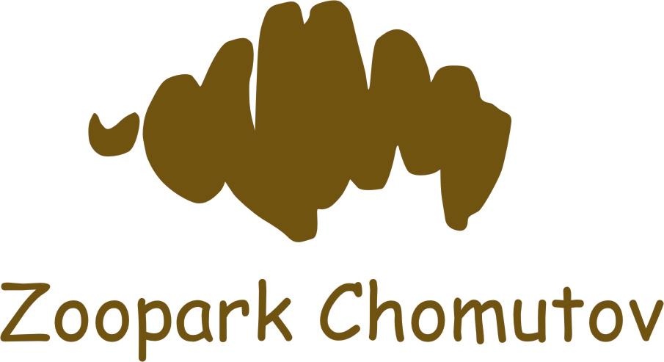
Příloha č.1
Krycí list nabídky
Název veřejné zakázky: POHÁDKOVÉ SAFARI 2017
Zadavatel:
Název: | Podkrušnohorský zoopark Chomutov, příspěvková organizace
Sídlo: | Přemyslova 259, Chomutov 43001
IČ: | 00379719
Osoba oprávněná jednat jménem zadavatele: | Bc. Iveta Rabasová
Kontaktní osoba: | Martina Pelcová
Tel./fax: | 773901242
E-mail: | marketing@zoopark.cz
Uchazeč:
Jméno/Název:
Sídlo/místo podnikání:
Tel./fax:
E-mail:
IČ:
DIČ:
Spisová značka v obchodním rejstříku:
Osoba oprávněná jednat za uchazeče:
Kontaktní osoba:
Tel./fax:
E-mail:
Oprávněná osoba za uchazeče jedna (titul, jméno příjmení):

…………………………………..
funkce:……………………………………………….
V……………………….dne………………………… ……………………………………….
podpis oprávněné osoby
Příloha č.2

Specifikace veřejné zakázky:

POHÁDKOVÉ SAFARI 2017
Nabídková cena bude uvedena za služby dle specifikace

- počet účinkujících ve všech uvedených termínech: 60
- zajištění ozvučení a osvětlení prostoru ve všech uvedených termínech
- zajištění kostýmů a rekvizit ve všech uvedených termínech
- zajištění programu v uvedených termínech od 18:00 do 24:00 hodin, vždy 2 x za hodinu

V …………………………. dne ………………………

Příloha č.3

Čestné prohlášení

Základní kvalifikační předpoklady dodavatele

Čestně prohlašuji, že splňuji požadované základní kvalifikační předpoklady pro realizaci zakázky.

POHÁDKOVÉ SAFARI 2017

V............................... dne ...............................

Podpis ............................................................

